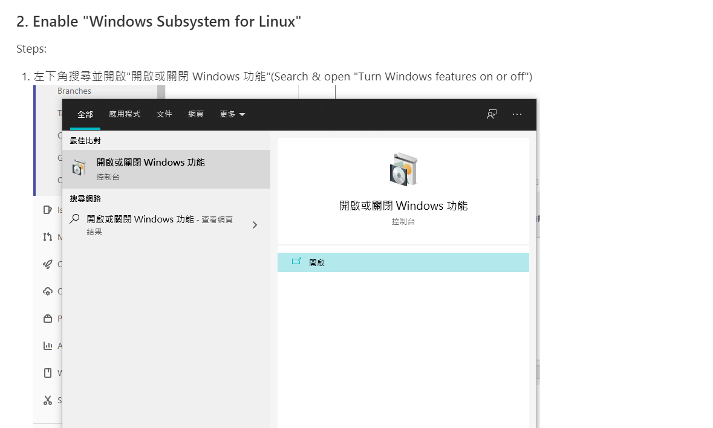

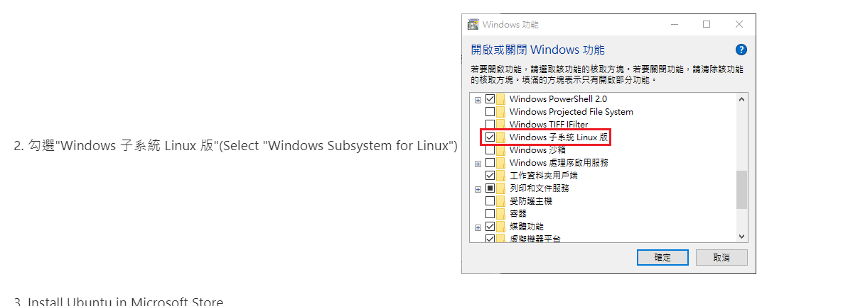

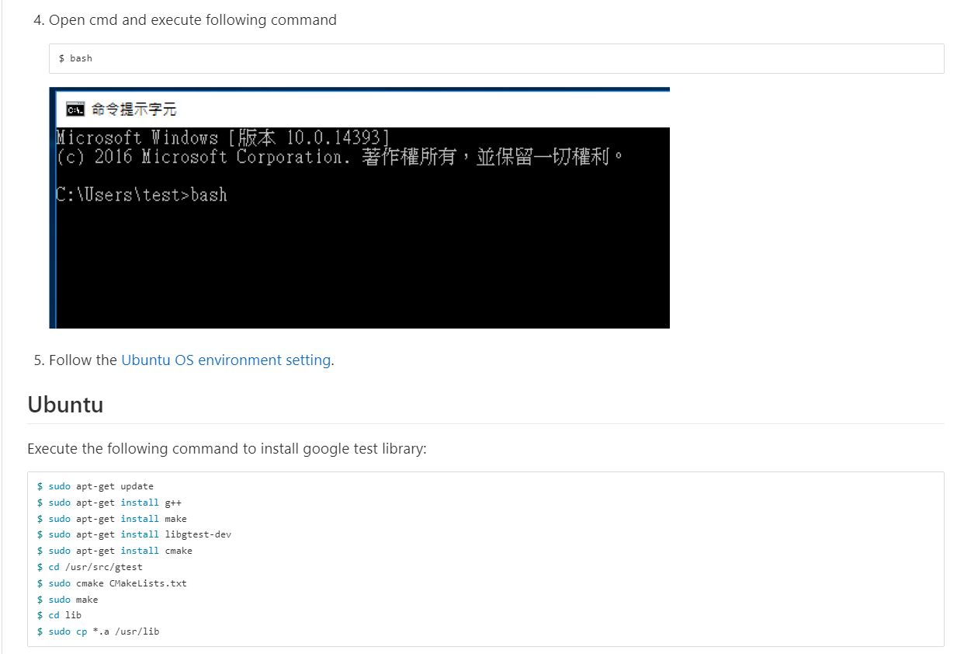

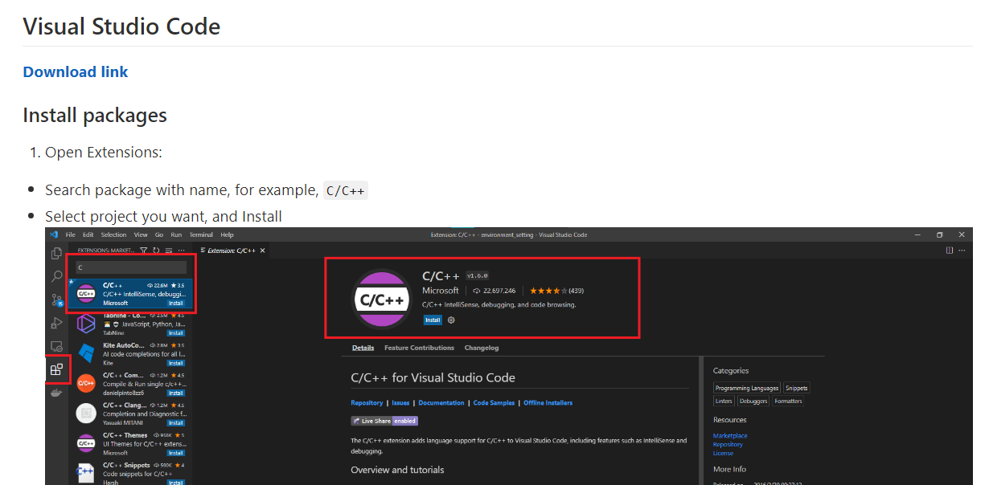

$ sudo apt-get update

$ sudo apt-get install g++

$ sudo apt-get install make

$ sudo apt-get install libgtest-dev

$ sudo apt-get install cmake

$ cd /usr/src/gtest

$ sudo cmake CMakeLists.txt

$ sudo make

$ cd lib

$ sudo cp \*.a /usr/lib